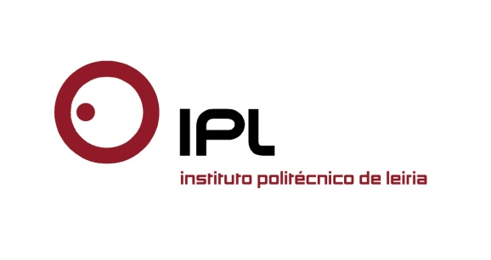

Encontro mostra formas de sobrevivência das empresas

Conferência na ESTG debate a “Gestão em tempo de crise”

O departamento de Gestão e Economia da Escola Superior de Tecnologia e Gestão (ESTG) do Instituto Politécnico de Leiria (IPLeiria) dedica a vigésima edição da conferência de gestão e controlo de gestão à temática “Gestão em tempo de crise”. Inês Lisboa, docente da ESTG e membro do departamento de Gestão e Economia, refere que nesta iniciativa, que se realiza no próximo dia 14 de maio, «queremos demonstrar que é possível promover a sobrevivência das empresas e fomentar o seu crescimento para o sucesso».

“20 anos depois” é o tema do painel que abre a conferência, às 14h30, e que conta com os contributos dos empresários Joaquim Paulo Conceição e Henrique Neto, que partilham a forma como têm conseguido ultrapassar a crise nas suas empresas. Às 16h15 realizam-se dois workshops em paralelo: um dedicado à motivação, orientado por Anabela Santos, e o outro sobre coaching, dinamizado por José Afonso de Oliveira. Este painel termina com a apresentação “Fúria de Vencer” por Jorge Sequeira.

O segundo momento da conferência decorre a partir das 18h30, e tem como tema “Business Services em Portugal – Presente e Futuro”. Nesta sessão, moderada por Henrique Carvalho, três especialistas explicam e enquadram os diferentes tipos de centros de serviços, o impacto na economia, o papel dos poderes públicos e do investimento estrangeiro nesta área da economia.

Este encontro é organizado há 20 anos pela licenciatura em Gestão, com os contributos do mestrado em Controlo de Gestão pela terceira vez consecutiva, e com a estreia do mestrado em Gestão. A conferência destina-se a atuais e potenciais gestores, responsáveis de equipas, diretores comerciais, financeiros e de recursos humanos, e todos os interessados na área de gestão. As inscrições podem ser realizadas através do site www.conferenciagestao.ipleiria.pt

Leiria, 13 de maio de 2015

Para mais informações contactar:
Midlandcom – Consultores em Comunicação
Ana Frazão Rodrigues * 244 859 130 * 939 234 508 * afr@midlandcom.pt
Ana Marta Carvalho * 244 859 130 * 939 234 518 * amc@midlandcom.pt

